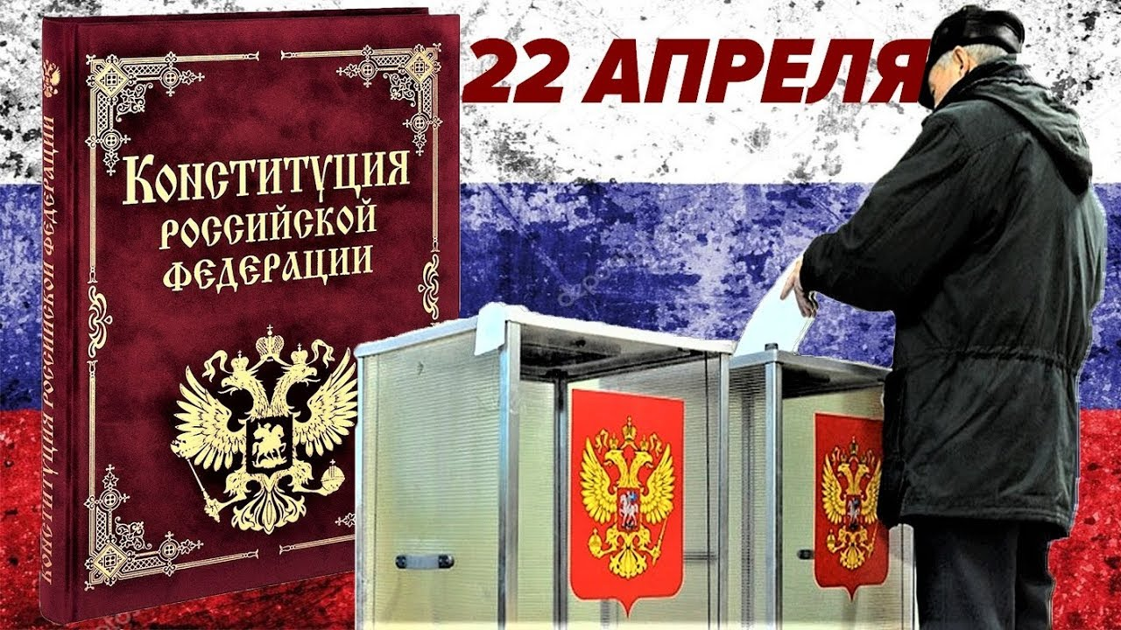
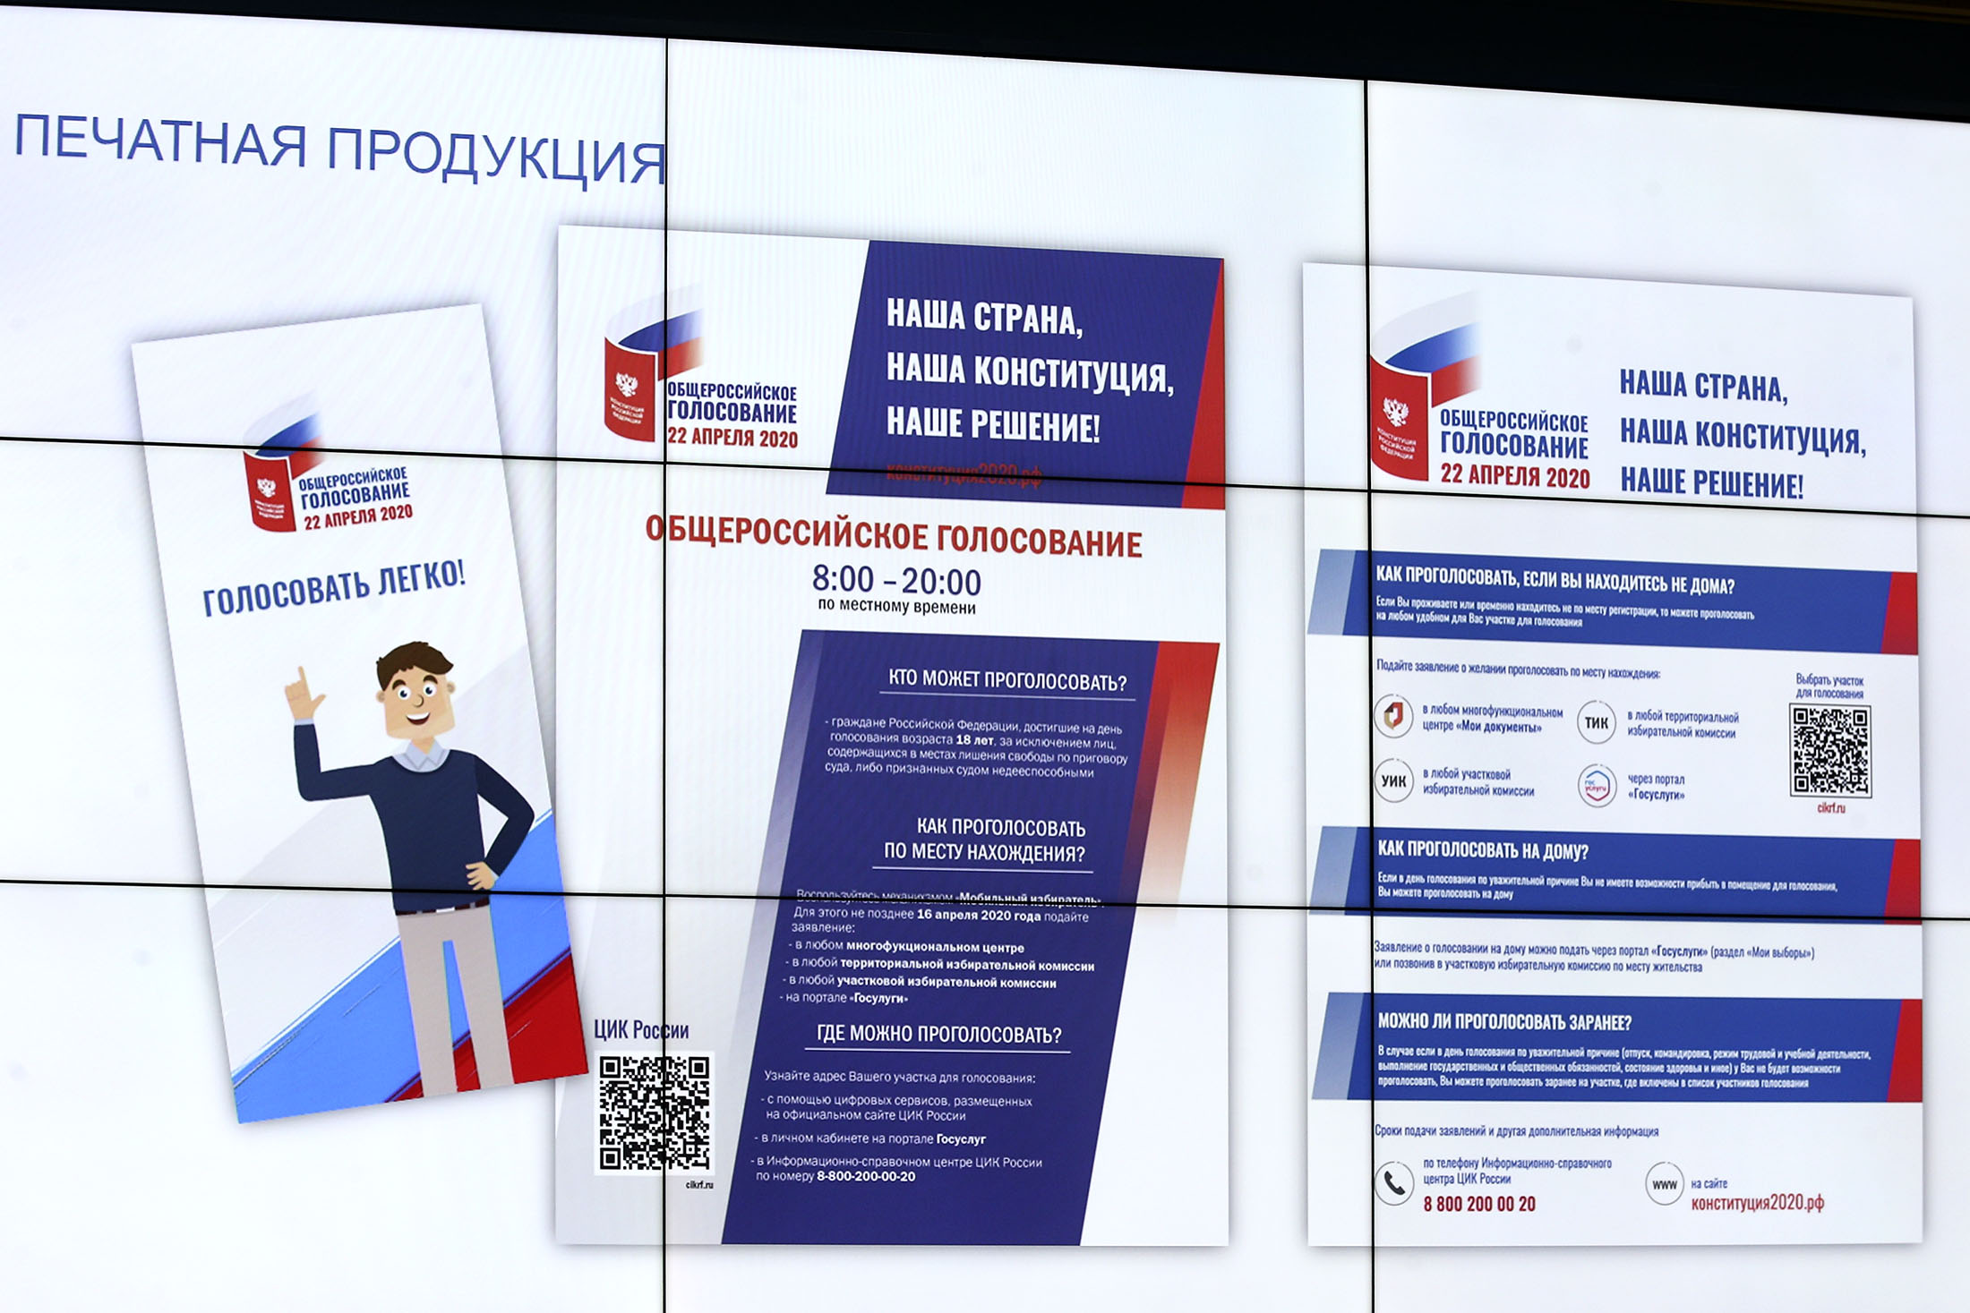
Голосование за поправки к Конституции 22 апреля 2020 года:
краткий и полный список изменений
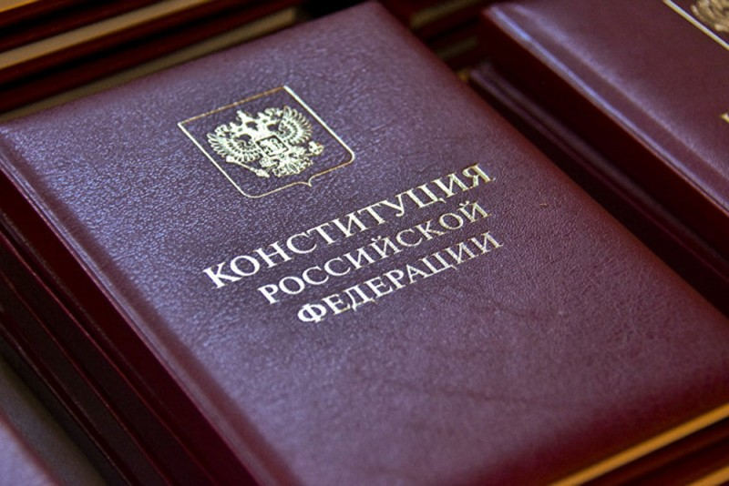
Голосование за поправки к Конституции РФ состоится 22 апреля 2020 года. Этот день официально объявлен выходным днем.
В ходе Послания Федеральному Собранию, Владимир Путин предложил закрепить изменения по 10 основным пунктам.

Краткий список изменений к Конституции 2020

1) Приоритет Конституции РФ над международным правом на территории страны.

2) Ужесточение требований к кандидатам на президентский пост.

3) Запрет на иностранное гражданство или иностранный вид на жительство для представителей власти.

4) Изменение статуса и полномочий Госсовета и усиление позиций губернаторов.

5) Изменение роли парламента. Теперь кандидатура Премьера должна пройти утверждение Госдумой, а Президент не вправе отклонить одобренного кандидата.

6) Изменения в назначении руководителей силовых ведомств и прокуроров регионов. Теперь такие назначения Президент сможет сделать только по результатам предварительных консультаций с Советом Федерации.

7) Закрепление в Конституции РФ социальных гарантий.

8) Усиление роли Конституционного суда.

9) Наделение Совета Федерации полномочиями отрешать от должностей судей КС РФ и ВС РФ.

10) Закрепление принципов единой системы власти.

В соответствии с Законом Российской Федерации о поправке к Конституции Российской Федерации, граждане России будут голосовать за 22 поправки.

Полный список изменений к Конституции 2020

1) пункт "т" статьи 71 изложить в следующей редакции: "т) федеральная государственная служба; установление ограничений для замещения государственных и муниципальных должностей, должностей государственной и муниципальной службы, в том числе ограничений, связанных с наличием гражданства иностранного государства либо вида на жительство или иного документа, подтверждающего право на постоянное проживание гражданина Российской Федерации на территории иностранного государства.";

2) статью 75: а) дополнить частью 5 следующего содержания: "5. В Российской Федерации гарантируются минимальный размер оплаты труда не менее величины прожиточного минимума трудоспособного населения в целом по Российской Федерации и индексация социальных пособий и иных социальных выплат в порядке, установленном федеральным законом."; б) дополнить частью 6 следующего содержания: "6. В Российской Федерации формируется система пенсионного обеспечения граждан на основе принципов всеобщности, справедливости и солидарности поколений и поддерживается ее эффективное функционирование, а также регулярно осуществляется индексация размера пенсий в порядке, установленном федеральным законом.";

3) статью 77 дополнить частью 3 следующего содержания: "3. Высшим должностным лицом субъекта Российской Федерации (руководителем высшего исполнительного органа государственной власти субъекта Российской Федерации) может быть гражданин Российской Федерации, достигший 30 лет, постоянно проживающий в Российской Федерации, не имеющий гражданства иностранного государства либо вида на жительство или иного документа, подтверждающего право на постоянное проживание гражданина Российской Федерации на территории иностранного государства. Федеральным законом могут быть установлены дополнительные требования к высшему должностному лицу субъекта Российской Федерации (руководителю высшего исполнительного органа государственной власти субъекта Российской Федерации).";

4) статью 78 дополнить частью 5 следующего содержания: "5. Руководителем федерального государственного органа может быть гражданин Российской Федерации, достигший 30 лет, не имеющий гражданства иностранного государства либо вида на жительство или иного документа, подтверждающего право на постоянное проживание гражданина Российской Федерации на территории иностранного государства.";

5) статью 79 изложить в следующей редакции: "Статья 79 Российская Федерация может участвовать в межгосударственных объединениях и передавать им часть своих полномочий в соответствии с международными договорами Российской Федерации, если это не влечет за собой ограничения прав и свобод человека и гражданина и не противоречит основам конституционного строя Российской Федерации. Решения межгосударственных органов, принятые на основании положений международных договоров Российской Федерации в их истолковании, противоречащем Конституции Российской Федерации, не подлежат исполнению в Российской Федерации.";

6) статью 81 изложить в следующей редакции: "Статья 81

1. Президент Российской Федерации избирается сроком на шесть лет гражданами Российской Федерации на основе всеобщего равного и прямого избирательного права при тайном голосовании.

2. Президентом Российской Федерации может быть избран гражданин Российской Федерации, достигший 35 лет, постоянно проживающий в Российской Федерации не менее 25 лет, не имеющий и не имевший ранее гражданства иностранного государства либо вида на жительство или иного документа, подтверждающего право на постоянное проживание гражданина Российской Федерации на территории иностранного государства. Требование к кандидату на должность Президента Российской Федерации об отсутствии у него гражданства иностранного государства не распространяется на граждан Российской Федерации, ранее имевших гражданство государства, которое было принято или часть которого была принята в Российскую Федерацию в соответствии с федеральным конституционным законом, и постоянно проживавших на территории принятого в Российскую Федерацию государства или территории принятой в Российскую Федерацию части государства.

3. Одно и то же лицо не может занимать должность Президента Российской Федерации более двух сроков.

4. Порядок выборов Президента Российской Федерации определяется федеральным законом.";

7) в статье 83:

а) пункт "а" изложить в следующей редакции: "а) назначает Председателя Правительства Российской Федерации, кандидатура которого утверждена Государственной Думой по представлению Президента Российской Федерации, и освобождает Председателя Правительства Российской Федерации от должности;";

б) дополнить пунктом "б1" следующего содержания: "б1) утверждает по предложению Председателя Правительства Российской Федерации структуру федеральных органов исполнительной власти, вносит в нее изменения; в структуре федеральных органов исполнительной власти определяет органы, руководство деятельностью которых осуществляет Президент Российской Федерации, и органы, руководство деятельностью которых осуществляет Правительство Российской Федерации. В случае если Председатель Правительства Российской Федерации освобожден Президентом Российской Федерации от должности, вновь назначенный Председатель Правительства Российской Федерации не представляет Президенту Российской Федерации предложения о структуре федеральных органов исполнительной власти;";

в) дополнить пунктом "в1" следующего содержания: "в1) принимает отставку Председателя Правительства Российской Федерации, заместителей Председателя Правительства Российской Федерации, федеральных министров, а также руководителей федеральных органов исполнительной власти, руководство деятельностью которых осуществляет Президент Российской Федерации;";

г) пункт "д" изложить в следующей редакции: "д) назначает на должность заместителей Председателя Правительства Российской Федерации и федеральных министров, кандидатуры которых утверждены Государственной Думой, и освобождает их от должности;";

д) дополнить пунктом "д1" следующего содержания: "д1) назначает на должность после консультаций с Советом Федерации и освобождает от должности руководителей федеральных органов исполнительной власти (включая федеральных министров), ведающих вопросами обороны, безопасности государства, внутренних дел, юстиции, иностранных дел, предотвращения чрезвычайных ситуаций и ликвидации последствий стихийных бедствий, общественной безопасности;";

е) пункт "е" изложить в следующей редакции: "е) представляет Совету Федерации кандидатуры для назначения на должность Председателя Конституционного Суда Российской Федерации, заместителя Председателя Конституционного Суда Российской Федерации и судей Конституционного Суда Российской Федерации, Председателя Верховного Суда Российской Федерации, заместителей Председателя Верховного Суда Российской Федерации и судей Верховного Суда Российской Федерации; назначает председателей, заместителей председателей и судей других федеральных судов;";

ж) пункт "е1" изложить в следующей редакции: "е1) представляет Совету Федерации кандидатуры для назначения на должность Генерального прокурора Российской Федерации и заместителей Генерального прокурора Российской Федерации; вносит в Совет Федерации предложения об освобождении от должности Генерального прокурора Российской Федерации и заместителей Генерального прокурора Российской Федерации;";

з) дополнить пунктом "е3" следующего содержания: "е3) назначает на должность после консультаций с Советом Федерации и освобождает от должности прокуроров субъектов Российской Федерации; назначает на должность и освобождает от должности иных прокуроров, кроме прокуроров городов, районов и приравненных к ним прокуроров;";
и) дополнить пунктом "е4" следующего содержания: "е4) вносит в Совет Федерации представление о прекращении в соответствии с федеральным конституционным законом полномочий судей Конституционного Суда Российской Федерации, судей Верховного Суда Российской Федерации, судей кассационных и апелляционных судов в случае совершения ими поступка, порочащего честь и достоинство судьи, а также в иных предусмотренных федеральным конституционным законом случаях, свидетельствующих о невозможности осуществления судьей своих полномочий;";

к) дополнить пунктом "ж1" следующего содержания: "ж1) формирует Государственный Совет Российской Федерации в целях обеспечения согласованного функционирования и взаимодействия органов государственной власти, определения основных направлений внутренней и внешней политики Российской Федерации и приоритетных направлений социально-экономического развития государства; статус Государственного Совета Российской Федерации определяется федеральным законом;";

8) в статье 95:

а) часть 2 изложить в следующей редакции: "2. В Совет Федерации входят: по два представителя от каждого субъекта Российской Федерации - по одному от законодательного (представительного) и исполнительного органов государственной власти; представители Российской Федерации, назначаемые Президентом Российской Федерации, число которых составляет не более десяти процентов от числа членов Совета Федерации (сенаторов Российской Федерации) - представителей от законодательных (представительных) и исполнительных органов государственной власти субъектов Российской Федерации.";

б) дополнить частью 21 следующего содержания: "21. Членом Совета Федерации (сенатором Российской Федерации) может быть гражданин Российской Федерации, достигший 30 лет, постоянно проживающий в Российской Федерации, не имеющий гражданства иностранного государства либо вида на жительство или иного документа, подтверждающего право на постоянное проживание гражданина Российской Федерации на территории иностранного государства.";

9) часть 1 статьи 97 изложить в следующей редакции: "1. Депутатом Государственной Думы может быть избран гражданин Российской Федерации, достигший 21 года и имеющий право участвовать в выборах, постоянно проживающий в Российской Федерации, не имеющий иностранного гражданства либо вида на жительство или иного документа, подтверждающего право на постоянное проживание гражданина Российской Федерации на территории иностранного государства.";

10) в части 1 статьи 102:

а) пункт "ж" изложить в следующей редакции: "ж) назначение на должность по представлению Президента Российской Федерации Председателя Конституционного Суда Российской Федерации, заместителя Председателя Конституционного Суда Российской Федерации и судей Конституционного Суда Российской Федерации, Председателя Верховного Суда Российской Федерации, заместителей Председателя Верховного Суда Российской Федерации и судей Верховного Суда Российской Федерации;";

б) дополнить пунктом "к" следующего содержания: "к) проведение консультаций по предложенным Президентом Российской Федерации кандидатурам на должность руководителей федеральных органов исполнительной власти (включая федеральных министров), ведающих вопросами обороны, безопасности государства, внутренних дел, юстиции, иностранных дел, предотвращения чрезвычайных ситуаций и ликвидации последствий стихийных бедствий, общественной безопасности;";

в) дополнить пунктом "л" следующего содержания: "л) проведение консультаций по предложенным Президентом Российской Федерации кандидатурам на должность прокуроров субъектов Российской Федерации;";

г) дополнить пунктом "м" следующего содержания: "м) прекращение по представлению Президента Российской Федерации в соответствии с федеральным конституционным законом полномочий судей Конституционного Суда Российской Федерации, судей Верховного Суда Российской Федерации, судей кассационных и апелляционных судов в случае совершения ими поступка, порочащего честь и достоинство судьи, а также в иных предусмотренных федеральным конституционным законом случаях, свидетельствующих о невозможности осуществления судьей своих полномочий.";

11) в части 1 статьи 103: а) пункт "а" изложить в следующей редакции: "а) утверждение по представлению Президента Российской Федерации кандидатуры Председателя Правительства Российской Федерации;"; б) дополнить пунктом "а1" следующего содержания: "а1) утверждение по представлению Председателя Правительства Российской Федерации кандидатур заместителей Председателя Правительства Российской Федерации и федеральных министров, за исключением федеральных министров, указанных в пункте "д1" статьи 83 Конституции Российской Федерации;";

12) часть 3 статьи 107 изложить в следующей редакции: "3. Если Президент Российской Федерации в течение четырнадцати дней с момента поступления федерального закона отклонит его, то Государственная Дума и Совет Федерации в установленном Конституцией Российской Федерации порядке вновь рассматривают такой закон. Если при повторном рассмотрении федеральный закон будет одобрен в ранее принятой редакции большинством не менее двух третей голосов от общего числа членов Совета Федерации и депутатов Государственной Думы, он подлежит подписанию Президентом Российской Федерации в течение семи дней и обнародованию. Если Президент Российской Федерации в течение указанного срока обратится в Конституционный Суд Российской Федерации с запросом о проверке конституционности федерального закона, срок для подписания такого закона приостанавливается на время рассмотрения запроса Конституционным Судом Российской Федерации. Если Конституционный Суд Российской Федерации подтвердит конституционность федерального закона, Президент Российской Федерации подписывает его в трехдневный срок с момента вынесения Конституционным Судом Российской Федерации соответствующего решения. Если Конституционный Суд Российской Федерации не подтвердит конституционности федерального закона, Президент Российской Федерации возвращает его в Государственную Думу без подписания.";

13) часть 2 статьи 108 изложить в следующей редакции: "2. Федеральный конституционный закон считается принятым, если он одобрен большинством не менее трех четвертей голосов от общего числа членов Совета Федерации и не менее двух третей голосов от общего числа депутатов Государственной Думы. Принятый федеральный конституционный закон в течение четырнадцати дней подлежит подписанию Президентом Российской Федерации и обнародованию.

Если Президент Российской Федерации в течение указанного срока обратится в Конституционный Суд Российской Федерации с запросом о проверке конституционности федерального конституционного закона, срок для подписания такого закона приостанавливается на время рассмотрения запроса Конституционным Судом Российской Федерации. Если Конституционный Суд Российской Федерации подтвердит конституционность федерального конституционного закона, Президент Российской Федерации подписывает его в трехдневный срок с момента вынесения Конституционным Судом Российской Федерации соответствующего решения. Если Конституционный Суд Российской Федерации не подтвердит конституционности федерального конституционного закона, Президент Российской Федерации возвращает его в Государственную Думу без подписания.";

14) статью 110 дополнить частью 3 следующего содержания: "3. Председателем Правительства Российской Федерации, Заместителем Председателя Правительства Российской Федерации, федеральным министром, иным руководителем федерального органа исполнительной власти может быть гражданин Российской Федерации, достигший 30 лет, не имеющий гражданства иностранного государства либо вида на жительство или иного документа, подтверждающего право на постоянное проживание гражданина Российской Федерации на территории иностранного государства.";

15) в статье 111:

а) часть 1 изложить в следующей редакции: "1. Председатель Правительства Российской Федерации назначается Президентом Российской Федерации после утверждения его кандидатуры Государственной Думой.";

б) часть 2 изложить в следующей редакции: "2. Представление по кандидатуре Председателя Правительства Российской Федерации вносится в Государственную Думу Президентом Российской Федерации не позднее двухнедельного срока после вступления в должность вновь избранного Президента Российской Федерации или после отставки Правительства Российской Федерации либо в течение недели со дня отклонения кандидатуры Председателя Правительства Российской Федерации Государственной Думой или освобождения Президентом Российской Федерации от должности либо отставки Председателя Правительства Российской Федерации.";

16) статью 112 изложить в следующей редакции: "Статья 112

1. Председатель Правительства Российской Федерации не позднее недельного срока после назначения представляет Президенту Российской Федерации предложения о структуре федеральных органов исполнительной власти, за исключением случая, когда предшествующий Председатель Правительства Российской Федерации освобожден от должности Президентом Российской Федерации.

2. Председатель Правительства Российской Федерации представляет Государственной Думе на утверждение кандидатуры заместителей Председателя Правительства Российской Федерации и федеральных министров, за исключением федеральных министров, указанных в пункте "д1" статьи 83 Конституции Российской Федерации. Государственная Дума не позднее недельного срока принимает решение по представленным кандидатурам.

3. Заместители Председателя Правительства Российской Федерации и федеральные министры, кандидатуры которых утверждены Государственной Думой, назначаются на должность Президентом Российской Федерации. Президент Российской Федерации не вправе отказать в назначении на должность заместителей Председателя Правительства Российской Федерации и федеральных министров, кандидатуры которых утверждены Государственной Думой.";

17) статью 119 изложить в следующей редакции: "Статья 119 Судьями могут быть граждане Российской Федерации, достигшие 25 лет, имеющие высшее юридическое образование и стаж работы по юридической профессии не менее пяти лет, постоянно проживающие в Российской Федерации, не имеющие гражданства иностранного государства либо вида на жительство или иного документа, подтверждающего право на постоянное проживание гражданина Российской Федерации на территории иностранного государства. Федеральным законом могут быть установлены дополнительные требования к судьям судов Российской Федерации.";

18) в статье 125:

а) часть 1 изложить в следующей редакции: "1. Конституционный Суд Российской Федерации является высшим судебным органом конституционного контроля в Российской Федерации, осуществляющим судебную власть посредством конституционного судопроизводства в целях защиты основ конституционного строя, основных прав и свобод человека и гражданина, обеспечения верховенства и прямого действия Конституции Российской Федерации на всей территории Российской Федерации. Конституционный Суд Российской Федерации состоит из 11 судей, включая Председателя Конституционного Суда Российской Федерации и его заместителя.";

б) дополнить частью 51 следующего содержания: "51. Конституционный Суд Российской Федерации:

а) по запросу Президента Российской Федерации проверяет конституционность законов, принятых в порядке, предусмотренном частью 3 статьи 107 и частью 2 статьи 108 Конституции Российской Федерации, до их подписания Президентом Российской Федерации;

б) в порядке, установленном федеральным конституционным законом, разрешает вопрос о возможности исполнения решений межгосударственных органов, принятых на основании положений международных договоров Российской Федерации в их истолковании, противоречащем Конституции Российской Федерации;

в) по запросу Президента Российской Федерации в порядке, установленном федеральным конституционным законом, проверяет конституционность законов субъектов Российской Федерации до их подписания высшим должностным лицом субъекта Российской Федерации (руководителем высшего исполнительного органа государственной власти субъекта Российской Федерации).";

в) дополнить частью 8 следующего содержания: "8. Конституционный Суд Российской Федерации осуществляет иные полномочия, установленные федеральным конституционным законом.";

19) статью 128 изложить в следующей редакции: "Статья 128

1. Председатель Конституционного Суда Российской Федерации, заместитель Председателя Конституционного Суда Российской Федерации и судьи Конституционного Суда Российской Федерации, Председатель Верховного Суда Российской Федерации, заместители Председателя Верховного Суда Российской Федерации и судьи Верховного Суда Российской Федерации назначаются Советом Федерации по представлению Президента Российской Федерации.

2. Председатели, заместители председателей и судьи других федеральных судов назначаются Президентом Российской Федерации в порядке, установленном федеральным конституционным законом.

3. Полномочия, порядок образования и деятельности Конституционного Суда Российской Федерации, Верховного Суда Российской Федерации и других федеральных судов устанавливаются федеральным конституционным законом.";
20) статью 129 изложить в следующей редакции: "Статья 129

1. Прокуратура Российской Федерации - единая федеральная централизованная система органов, осуществляющих надзор за соблюдением Конституции Российской Федерации и исполнением законов, надзор за соблюдением прав и свобод человека и гражданина, уголовное преследование в соответствии со своими полномочиями, а также выполняющих иные функции. Полномочия и функции прокуратуры Российской Федерации, ее организация и порядок деятельности определяются федеральным законом.

2. Генеральный прокурор Российской Федерации, заместители Генерального прокурора Российской Федерации назначаются на должность и освобождаются от должности Советом Федерации по представлению Президента Российской Федерации.

3. Прокуроры субъектов Российской Федерации назначаются на должность после консультаций с Советом Федерации и освобождаются от должности Президентом Российской Федерации.

4. Иные прокуроры, кроме прокуроров городов, районов и приравненных к ним прокуроров, назначаются на должность и освобождаются от должности Президентом Российской Федерации.

5. Прокуроры городов, районов и приравненные к ним прокуроры назначаются на должность и освобождаются от должности Генеральным прокурором Российской Федерации.";

21) статью 132 дополнить частью 3 следующего содержания: "3. Органы местного самоуправления и органы государственной власти входят в единую систему публичной власти в Российской Федерации и осуществляют взаимодействие для наиболее эффективного решения задач в интересах населения, проживающего на соответствующей территории.";

22) статью 133 изложить в следующей редакции: "Статья 133 Местное самоуправление в Российской Федерации гарантируется правом на судебную защиту, на компенсацию дополнительных расходов, возникших в результате выполнения органами местного самоуправления во взаимодействии с органами государственной власти публичных функций и полномочий, имеющих государственное значение, а также запретом на ограничение прав местного самоуправления, установленных Конституцией Российской Федерации и федеральными законами."

